Manuel d’installation

Tout d’abord assurez vous d’avoir bien téléchargé le fichier PT4_E2.zip, dans ce zip il y a tous les fichiers dont vous aurez besoin pour installer l’application.

1ère étape : Allez sur ce lien :https://docs.microsoft.com/fr-fr/sql/ssms/download-sql-server-management-studio-ssms?view=sql-server-ver15. Puis cliquez sur téléchargement.

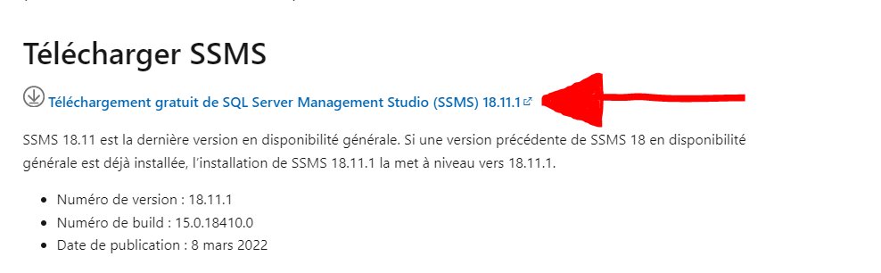
2ème étape : Allez sur ce site : https://www.microsoft.com/fr-fr/sql-server/sql-server-downloads?rtc=1
Puis scrollez un peu et cliquez ici :
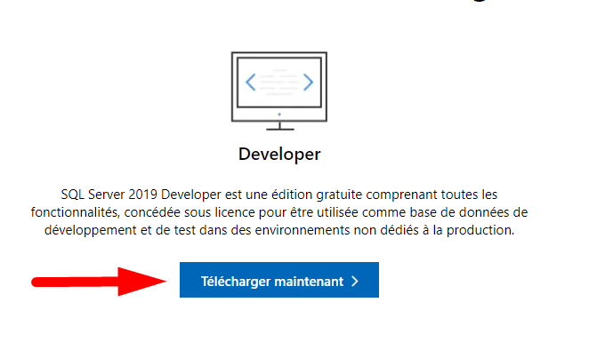

3ème étape : Lancez l’éxécutable de sql server à savoir celui-ci :

4ème étape : Une fois lancé cliquez sur De base, puis cliquez sur Accepter et enfin cliquez sur Installer. (A noter que vous devez choisir un chemin ou vous avez les droits d’écriture sinon un message d’erreur apparaîtra). Ensuite patienter le temps de l’installation.

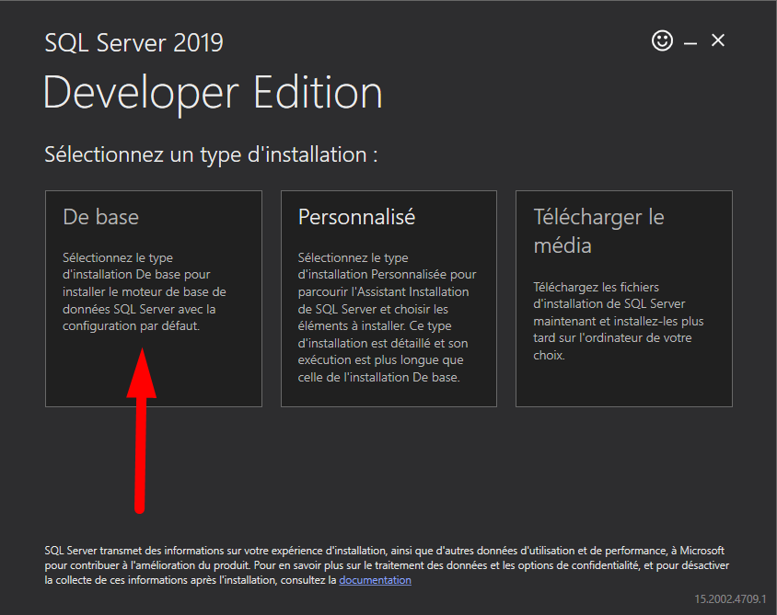

5ème étape : Une fois l’installation terminé cliquez sur Fermer .Ensuite ,lancez l’autre exécutable , celui-ci :

Une fois fait, cliquez sur Installer ( en changeant le chemin d’installation si vous le voulez ), puis patienter.

6ème étape : Une fois les deux logiciels installés, ouvrez le fichier ‘generationScript.sql’, et ouvrez le avec SSMS 18 ( ou faites clic droit ouvrir avec SSMS 18 si ce pop up n’apparaît pas).

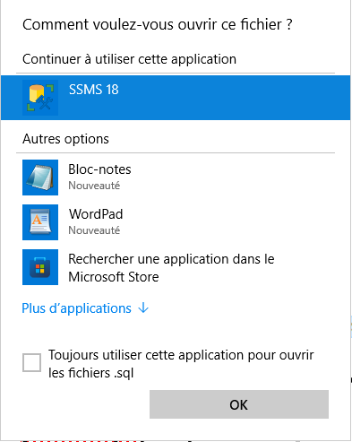

7ème étape : Une fois le fichier ouvert : tapez « localhost » dans Nom du serveur. Ensuite cliquez sur connexion.

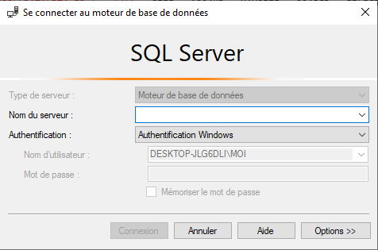

8ème étape :Attendez un petit peu puis une fois le bouton Exécuter cliquable, appuyez dessus.
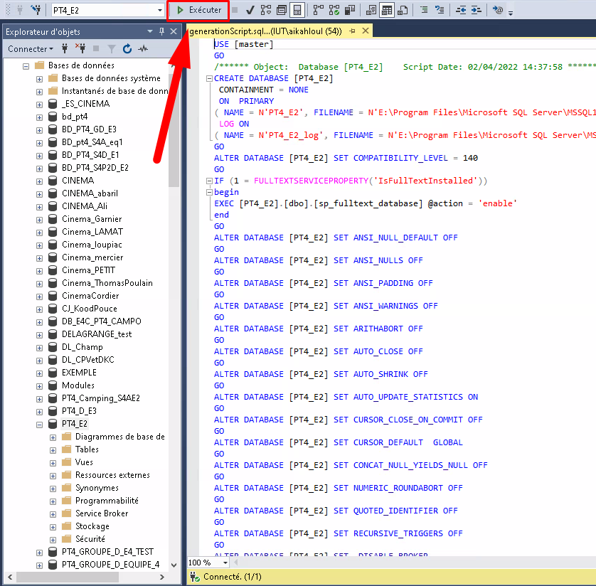
8ème étape : Vous pouvez fermer ce fichier et ouvrir le fichier ajoutAdmin.sql et cliquez encore une fois sur éxécuter. ( En vous connectant à localhost à nouveau )

9ème étape : Il y a désormais de quoi faire fonctionner l’application. Vous pouvez cliquer sur l’icône de l’application , celle-ci :

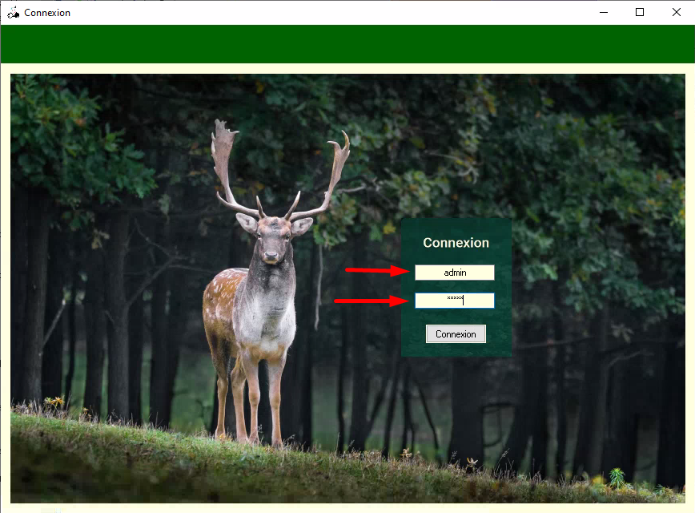
10ème étape : Une fois l’application lancé, entrez admin en tant qu’identifiant et en tant que mot de passe pour utiliser le logiciel. Puis cliquez sur connexion pour utiliser le logiciel.

